1. **DEFINISI MASALAH**
2. Buatlah program dengan menggunakan class untuk menghitung penjumalahan, pengurangan, perkalian dan pembagian. Method penjumlahan dan pengurangan menggunakan static method sedangkan sisanya menggunakan method non static. Tambahkan method bertipe non static bernama Sederhana untuk menyederhanakan sebuah pecahan.
3. CV. Labkomdas adalah perusahaan yang bergerak di bidang produksi jaket, terdapat 3 tipe jaket yang memiliki harga yang tetap (final) yaitu jaket dengan bahan A, B dan C yang masing-masing memiliki harga persatuannya adalah Rp 100.000, Rp 125.000, Rp 175.000. Karena produksi jaket tersebut terbilang masih baru pihak perusahaan melakukan strategi dengan memberi diskon harga bila pembeli membeli banyak jenis jaket, diskon di berikan apabila :
4. Jaket A di beli sebanyak lebih dari 100 buah maka harga menjadi 95.000 per biji
5. Jaket A di beli sebanyak lebih dari 100 buah maka harga menjadi 95.000 per biji
6. Jaket B di beli sebanyak lebih dari 100 buah maka harga menjadi 120.000 per biji
7. Jaket C di beli sebanyak lebih dari 100 buah maka harga menjadi 160.000 per biji

Buat program dari kasus diatas dengan materi yang sudah di ajarkan oleh asisten

Nb : nilai final adalah harga Jaket A, B dan C.

1. **SOURCE CODE**
2. Perhitungan

|  |  |
| --- | --- |
|  | Perhitungan.java |
| 1  2  3  4  5  6  7  8  9  10  11  12  13  14  15  16  17  18  19  20  21  22  23  24  25  26  27  28  29  30  31  32  33  34  35  36  37  38  39 | public class Perhitungan {  public static double penjumlahan(double a, double b) {  double c = a + b;  return c;  }  public static double pengurangan(double a, double b) {  double c = a - b;  return c;  }  public double perkalian(double a, double b) {  double c = a * b;  return c;  }  public double pembagian(double a, double b) {  double c = a / b;  return c;  }  public void sederhana(double pembilang, double penyebut) {  int tmp = 1;  System.out.println("Nilai pecahan sebelum disederhanakan " + (int) pembilang + "/" + (int) penyebut);  for (int i = 2; i <= pembilang; i++) {  if ((int) pembilang % i == 0 && (int) penyebut % i == 0) {  tmp = i;  }  }  System.out.println("Nilai pecahan setelah disederhanakan " + (int) (pembilang / tmp) + "/" + (int) (penyebut / tmp));  }  } |

1. Perhitungan Main

|  |  |
| --- | --- |
|  | PerhitunganMain.java |
| 1  2  3  4  5  6  7  8  9  10  11  12  13  14  15  16  17  18  19  20  21  22  23  24  25  26  27  28  29  30  31  32  33  34  35  36  37  38  39  40  41  42  43  44  45  46  47  48  49  50  51  52  53  54  55 | import java.util.Scanner;  public class PerhitunganMain {  public static void main(String[] args) {  int pil;  Perhitungan baru = new Perhitungan();  Scanner in = new Scanner(System.in);  do {  System.out.println("=======>>>ARITMATIKA<<<=======");  System.out.println("1. Penjumlahan\n2. Pengurangan\n3. Perkalian\n4. Pembagian\n5. Penyederhanaan Pecahan\n6. Keluar");  System.out.print("Masukkan pilihan anda: ");  pil = in.nextInt();  System.out.print("Masukkan Bilangan Pertama: ");  double a = in.nextInt();  System.out.print("Masukkan Bilangan Kedua: ");  double b = in.nextInt();  switch (pil) {  case 1:  double penjumlahan = Perhitungan.penjumlahan(a, b);  System.out.println("Hasil penjumlahan bilangan pertama dan kedua adalah " + penjumlahan);  break;  case 2:  double pengurangan = Perhitungan.pengurangan(a, b);  System.out.println("Hasil pengurangan bilangan pertama dan kedua adalah " + pengurangan);  break;  case 3:  System.out.println("Hasil perkalian bilangan pertama dan kedua adalah " + baru.perkalian(a, b));  break;  case 4:  System.out.println("Hasil pembagian bilangan pertama dan kedua adalah " + baru.pembagian(a, b));  break;  case 5:  System.out.println("Jika bilangan pertama adalah pembilang dan bilangan kedua adalah penyebut. Jika disederhanakan maka hasilnya adalah: ");  baru.sederhana(a, b);  break;  case 6:  System.exit(0);  break;  }  } while (pil != 6);  System.out.println("=======>>>SELESAI<<<=======");  }  } |

1. Jaket

|  |  |
| --- | --- |
|  | PerusahaanJaket.java |
| 1  2  3  4  5  6  7  8  9  10  11  12  13  14  15  16  17  18  19  20  21  22  23  24  25  26  27  28  29  30  31  32  33  34  35  36  37  38  39  40  41  42  43  44  45  46  47  48  49  50  51  52  53  54 | public class PerusahaanJaket {  private static final double jaketA = 100000, jaketB = 125000, jaketC = 175000;  private static double totalsemua;  private double totalA, totalB, totalC;  private int jumA, jumB, jumC;  public void totalJaketA(int jum) {  this.jumA = jum;  if (jum >= 100) {  totalA = (jaketA - 5000) * jum;  } else {  totalA = jaketA * jum;  }  totalsemua += totalA;  }  public void totalJaketB(int jum) {  this.jumB = jum;  if (jum >= 100) {  totalB = (jaketB - 5000) * jum;  } else {  totalB = jaketB * jum;  }  totalsemua += totalB;  }  public void totalJaketC(int jum) {  this.jumC = jum;  if (jum >= 100) {  totalC = (jaketC - 15000) * jum;  } else {  totalC = jaketC * jum;  }  totalsemua += totalC;  }  public static double getTotal() {  return totalsemua;  }  public double getTotalA() {  return totalA;  }  public double getTotalB() {  return totalB;  }  public double getTotalC() {  return totalC;  }  } |

1. Jaket Main

|  |  |
| --- | --- |
|  | MainPerusahaanJaket.java |
| 1  2  3  4  5  6  7  8  9  10  11  12  13  14  15  16  17  18  19  20  21  22  23  24  25  26  27  28  29  30  31  32  33  34  35  36  37  38  39  40  41  42  43  44  45  46  47  48  49  50 | import java.util.Scanner;  public class MainPerusahaanJaket {  public static void main(String[] args) {  Scanner in = new Scanner(System.in);  PerusahaanJaket jaket = new PerusahaanJaket();  int pil;  do {  System.out.println("=======>>>Perusahaan Jaket<<<========");  System.out.println("1. Beli Jaket\n2. Keluar");  System.out.print("Masukkan pilihan anda: ");  pil = in.nextInt();  if (pil == 1) {  System.out.print("Masukkan jumlah jaket A yang ingin di beli: ");  int jaketA = in.nextInt();  jaket.totalJaketA(jaketA);  System.out.print("Masukkan jumlah jaket B yang ingin di beli: ");  int jaketB = in.nextInt();  jaket.totalJaketB(jaketB);  System.out.print("Masukkan jumlah jaket C yang ingin di beli: ");  int jaketC = in.nextInt();  jaket.totalJaketC(jaketC);  System.out.printf("%s%d%s%.0f\n", "Jumlah jaket A yang di pesan adalah ", jaketA, " dengan total harga Rp.", jaket.getTotalA());  System.out.printf("%s%d%s%.0f\n", "Jumlah jaket B yang di pesan adalah ", jaketB, " dengan total harga Rp.", jaket.getTotalB());  System.out.printf("%s%d%s%.0f\n", "Jumlah jaket C yang di pesan adalah ", jaketC, " dengan total harga Rp.", jaket.getTotalC());  System.out.println("-------------------------------------------------------------------------------------");  System.out.printf("%s%.0f\n", "Dengan total harga seluruh jaket adalah Rp.", PerusahaanJaket.getTotal());  System.out.println("-------------------------------------------------------------------------------------");  }  } while (pil != 2);  System.out.println("=======>>>SELESAI<<<=======");  }  } |

1. **PEMBAHASAN**
2. Perhitungan

|  |  |
| --- | --- |
|  | Perhitungan.java |
| 1  3  4  5  8  9  10  13  14  15  18  19  20  23  24  25  27  28  30  33 | Deklarasi class dengan nama Perhitungan  Deklarasi method static double penjumlahan, dengan parameter double a dan double b  Proses matematika penjumlahan antara variable a dan b, dan disimpan pada varabel c dengan type data double  Proses mengembalikan nilai ke variabel c  Deklarasi method static double pengurangan, dengan parameter double a dan double b  Proses matematika pengurangan antara variable a dan b, dan disimpan pada varabel c dengan type data double  Proses mengembalikan nilai ke variabel c  Deklarasi method static double perkalian, dengan parameter double a dan double b  Proses matematika perkalian antara variable a dan b, dan disimpan pada varabel c dengan type data double  Proses mengembalikan nilai ke variabel c  Deklarasi method static double pembagian, dengan parameter double a dan double b  Proses matematika pembagian antara variable a dan b, dan disimpan pada varabel c dengan type data double  Proses mengembalikan nilai ke variabel c  Deklarasi method void sederhana, dengan parameter double pembilang dan double penyebut  Deklarasi variabel tmp dengan tipe data integer nilai masukkan 1  Proses mencetak “Niali pecahan sebelum disederhanakan “ dan ditampilkan nilai variable pembilang dan penyebut  Proses perulangan for dengan Initialization Expressionnya menginisialisasikan variabel i dengan memasukkan nilai 2 bertipe data integer, LoopConditionnya membandingkan variabel i kurang dari sama dengan variabel pembilang, dan StepExpressionnya memberikan increment ++ pada variabel i.  Proses seleksi jika nilai variable pembilang dan penyebut dimod nilai variable i sama dengan 0  Maka nilai variable tmp bernilai i  Proses mencetak “Nilai pecahan setelah disederhanakan “ dan ditampilkan nilai variable hasil pembilang dibagi tmp dan penyebut dibagi tmp |

1. Perhitungan Main

|  |  |
| --- | --- |
|  | PerhitunganMain.java |
| 1  3  5  6  7  8  9  11  15  16  17  18  19  20  21  22  23  25  27  28  29  31  33  34  35  37  38  39  41  42  43  46  47  48  49  50  52  53 | Deklarasi import java.util.Scanner  Deklarasi class dengan nama PerhitunganMain  Deklarasi method main  Deklarasi variable pil dengan tipe data integer  Proses inisialisasi objek baru  Deklarasi Scanner in dengan masukkan dari scanner  Proses perulangan menggunakan do  Proses mencetak “=======>>>ARITMATIKA<<<=======  Proses mencetak “1. Penjumlahan 2. Pengurangan 3. Perkalian 4. Pembagian 5. Penyederhanaan 6. Keluar  Proses mencetak “Masukkan pilihan anda: “  Masukkan nilai variable pil dari scanner  Proses mencetak “Masukkan Bilangan Pertama: “  Deklarasi variable a, tipe data double dengan masukkan dari scanner  Proses mencetak “Masukkan Bilangan Kedua: “  Deklarasi variable b, tipe data double dengan masukkan dari scanner  Proses seleksi variable pil dengan switch  Jika kondisi 1  Deklarasi variable penjumlahan, tipe data double, dengan masukkan variable a dan b ke method penjumlahan  Proses mencetak “Hasil penjumlahan bilangan pertama dan kedua adalah “ dan ditampilkan nilai variable penjumlahan  Stop kondisi 1  Jika kondisi 2  Deklarasi variable pengurangan, tipe data double, dengan masukkan variable a dan b ke method pengurangan  Proses mencetak “Hasil pengurangan bilangan pertama dan kedua adalah “ dan ditampilkan nilai variable pengurangan  Stop kondisi 2  Jika kondisi 3  Proses mencetak “Hasil perkalian bilangan pertama dan kedua adalah “ dan ditampilkan nilai method perkalian dengan masukkan variable a dan b  Stop kondisi 3  Jika kondisi 4  Proses mencetak “Hasil pembagian bilangan pertama dan kedua adalah “ dan ditampilkan nilai method pembagian dengan masukkan variable a dan b  Stop kondisi 4  Jika kondisi 5  Proses mencetak “Jika bilangan pertama adalah pembilang dan bilangan kedua adalah penyebut. Jika disederhanakan maka hasilnya adalah: “  Proses memanggil method sederhana dengan masukkan variable a dan be  Stop kondisi 5  Jika kondisi 6  Proses stop program  Stop kondisi 6  Program stop dengan kondisi jika nilai variable pil sama dengn 6  Proses mencetak “========>>>SELESAI<<========” |

1. Jaket

|  |  |
| --- | --- |
|  | PerusahaanJaket.java |
| 1  3  5  6  7  9  10  11  12  13  14  16  19  20  21  22  23  24  26  29  30  31  32  33  34  36  39  40  43  44  47  48  51  52 | Deklarasi class PerusahaanJaket  Deklarasi private variable static final double jaketA dengan masukan 100000, jaketB dengan masukan 125000, jaketC dengan masukan 175000  Deklarasi private variable static totalsemua dengan tipe data integer  Deklarasi private variable totalA, totalB, totalC dengan tipe data double  Deklarasi private variable jumA, jumB, jumC dengan tipe data integer  Deklarasi method void totalJaketA dengan parameter jum tipe data integer  Inisialisasi variable jumA dengan jum  Proses seleksi menggunakan if dengan kondisi jika jum lebih besar sama dengan 100  Inisialisasi variable totalA dengan jaketA dikurang 5000 dikali jum  Kondisi selain jum lebih besar sama dengan 100  Inisialisasi variable totalA dengan jaketA dikali jum  Inisialisasi variable totalsemua dengan totalsemua ditambah totalA  Deklarasi method void totalJaketB dengan parameter jum tipe data integer  Inisialisasi variable jumB dengan jum  Proses seleksi menggunakan if dengan kondisi jika jum lebih besar sama dengan 100  Inisialisasi variable totalB dengan jaketB dikurang 5000 dikali jum  Kondisi selain jum lebih besar sama dengan 100  Inisialisasi variable totalB dengan jaketB dikali jum  Inisialisasi variable totalsemua dengan totalsemua ditambah totalB  Deklarasi method void totalJaketC dengan parameter jum tipe data integer  Inisialisasi variable jumC dengan jum  Proses seleksi menggunakan if dengan kondisi jika jum lebih besar sama dengan 100  Inisialisasi variable totalC dengan jaketC dikurang 15000 dikali jum  Kondisi selain jum lebih besar sama dengan 100  Inisialisasi variable totalC dengan jaketC dikali jum  Inisialisasi variable totalsemua dengan totalsemua ditambah totalA  Deklarasi method static double getTotal  Proses mengembalikan nilai ke variable totalsemua  Deklarasi method double getTotalA  Proses mengembalikan nilai ke variable totalA  Deklarasi method double getTotalB  Proses mengembalikan nilai ke variable totalB  Deklarasi method double getTotalC  Proses mengembalikan nilai ke variable totalC |

1. Jaket Main

|  |  |
| --- | --- |
|  | PerusahaanJaket.java |
| 1  3  5  6  7  8  9  10  12  13  14  15  16  18  19  20  22  23  24  26  27  28  31  34  37  39 | Proses import dari java.util.Scanner  Deklarasi class MainPerusahaanJaket  Deklarasi method main  Deklarasi in dengan masukan dari scanner  Inisialisasi objek jaket  Deklarasi variable pil  Proses perulangan menggunakan do  Proses mencetak “=======>>>Perusahaan Jaket<<<=======”  Proses mencetak “1. Beli Jaket 2. Keluar”  Proses mencetak “Masukkan pilihan anda: “  Inisialisasi variable pil dengan masukan dari scanner  Proses seleksi menggunakan if dengan kondisi nilai variable pil sama dengan 1  Proses mencetak “Masukkan jumlah jaket A yang ingin di beli: “  Inisialisasi variable jaketA dengan masukkan dari scanner  Proses memangil method totalJaketA dengan masukkan dari variable jaketA  Proses mencetak “Masukkan jumlah jaket B yang ingin di beli: “  Inisialisasi jaketB dengan masukkan dari scanner  Proses memangil method totalJaketB dengan masukkan dari variable jaketB  Proses mencetak “Masukkan jumlah jaket C yang ingin di beli: “  Inisialisasi jaketC dengan masukkan dari scanner  Proses memangil method totalJaketC dengan masukkan dari variable jaketC  Proses mencetak “Jumlah jaket A yang di pesan adalah “ dan ditampilkan nilai variable jaketA dan “ dengan total harga Rp.” Dan ditampilkan nilai method getTotalA  Proses mencetak “Jumlah jaket B yang di pesan adalah “ dan ditampilkan nilai variable jaketB dan “ dengan total harga Rp.” Dan ditampilkan nilai method getTotalB  Proses mencetak “Jumlah jaket C yang di pesan adalah “ dan ditampilkan nilai variable jaketC dan “ dengan total harga Rp.” Dan ditampilkan nilai method getTotalC  Proses mencetak “---------------------------------------------------------------------------“  Proses mencetak “Dengan total harga seluruh jaket adalah Rp.” Dan ditampilkan nilai method getTotal  Proses mencetak “---------------------------------------------------------------------------“  Program berhenti jika kondisi memenuhi yaitu nilai variable pil sama dengan 2  Proses mencetak “=======>>>SELESAI<<<=======” |

1. **SCREENSHOT PROGRAM**

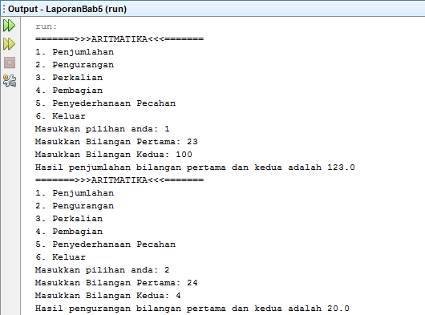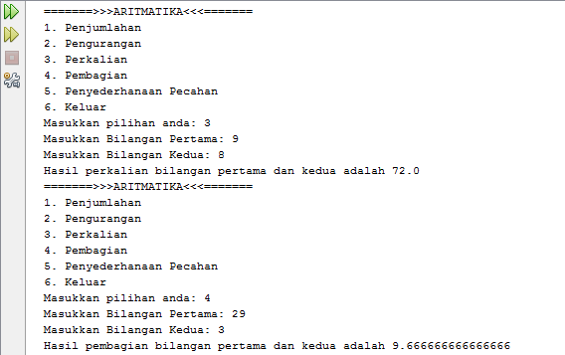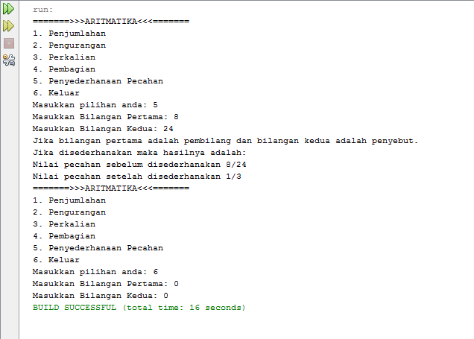

1. **PRAKTIKUM**
2. **Static Method**
3. Apakah yang disebut dengan static variabel? Dan apa fungsi dari static variabel serta kapan kita dapat menggunakan static variabel?

**Jawab:**

Static variabel adalah variable yang melekat kepada class, bukan kepada objek. Static variabel digunakan untuk membagi nilai yang ada pada variabel tersebut pada semua objek dari class yang sama. Static variabel digunakan ketika ingin membagi nilai pada objek dari class yang sama.

1. Mengapa pada main method harus dituliskan static? Jelaskan jawaban anda beserta dengan alasan!

**Jawab:** Semua objek dari suatu class memiliki parameter-parameter yang sama. Bila di dalam main method terdapat objek yang diinstansiasi maka main method bersifat ekslusif, tidak ikut diserahkan pada objek tersebut.

1. Lakukan percobaan diatas dan benahi jika menemukan kesalahan!

**Jawab:**

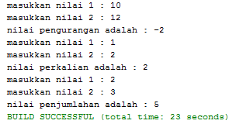

1. Jika pada tubuh method hitungPenjumlahan ditambahkan syntax hitungPerkalian(a,b) apa yang terjadi? Jelaskan?

**Jawab:** Program telah diubah dan tidak terjadi error karena method static dapat dipanggil oleh method non static sedangkan method static tidak dapat memanggil method non static.

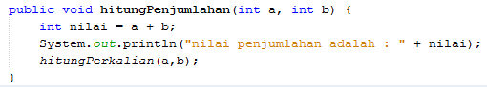

1. Jika pada tubuh method hitungPerkalian ditambahkan syntax hitungPenjumlahan(a,b) apa yang terjadi? Jelaskan?

**Jawab:** Program telah diubah dan terjadi error karena method static dapat dipanggil oleh method non static sedangkan method static tidak dapat memanggil method non static.

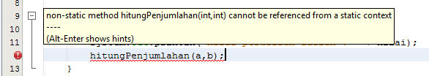

1. Tambahkan method non static dengan nilai balikan double untuk menghitung pembagian dengan parameter String nil dan String nil2, dan panggil method tersebut pada method main!

**Jawab:**

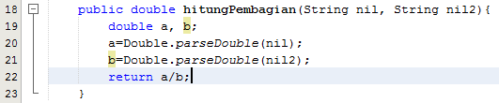

Program telah diubah dengan menambahkan method hitungPembagian yang memiliki 2 parameter String.



Lalu method dipanggil pada method main.



1. **Konstanta Final**
2. Benahi kode Vehicle1 dan TestVehicle1 dan perbaiki jika menemui kesalahan!

**Jawab:** Program telah dijalankan dan tidak ditemukan kesalahan

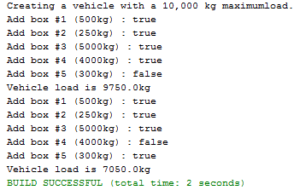

1. Hapus separator “/” pada file Vehicle1.java pada baris 4-6 serta pada file TestVehicle1.java pada baris 6, apa yang terjadi dan jelaskan!

**Jawab:** Akan terjadi error karena variable maxLoad telah didefinisikan sebagai konstanta dan tidak dapat diubah lagi

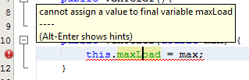

1. Pada file Vehicle1.java variabel load ubah menjadi konstanta final, apa yang terjadi, jelaskan!

**Jawab:** Akan terjadi error karena jika variabel load diubah menjadi konstanta final maka setelah variabel load diberi nilai maka nilai tersebut tidak dapat diubah lagi.

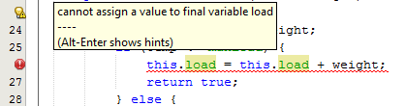

1. Tambahkan keyword “static” pada file Vehicle1.java variabel maxLoad, apa yang terjadi dan jelaskan!

**Jawab:** Tidak terjadi error. Karena penambahan keyword static akan menandai bahwa variabel maxLoad adalah milik kelas bukan objek.



1. **KESIMPULAN**

* Static method

Static Method adalah method yang dapat dipanggil tanpa harus menginstansiasi kelas tersebut atau dapat dipanggil tanpa harus membuat objek terlebih dahulu.

* Penggunaan Static Method

Kita dapat menggunakan method static ketika nilai variabel yang di akses juga bernilai static atau variabel tersebut adalah punya kelas, contohnya ketika kita ingin menjumlah total objek yang telah kita buat dapat dilakukan dengan membuat variabel bertipe static dengan tipe data int dan di akses oleh method get static untuk mendapatkan nilainya.

* Perbedaan syntax menggunakan static dan tidak

Pada syntax yang menggunakan static dapat di akses tanpa harus menginstansiasi kelas dahulu untuk memanggil methodnya sehingga dapat langsung dipanggil sedangkan syntax yang non static harus menginstansiasi kelas dahulu untuk memanggil methodnya

* Konstanta Final

Konstanta final adalah perintah agar nilai dari suatu variabel yang telah di deklarasikan tidak dapat di ubah lagi.

* Penggunaan konstanta final

Konstanta final dapat digunakan apabila suatu nilai dari variabel telah di tetapkan dan tidak boleh diubah lagi. Contohnya ketika kita membuat program perhitungan luas lingkaran dengan rumus phi*jarijari*jarijari. Dengan nilai phi telah ditetapkan dan tidak dapat diubah lagi. Dapat menggunakan perintah final untuk membuat konstanta phi.